Resolución del Pleno del Instituto de Transparencia, Acceso a la Información Pública y Protección de Datos Personales del Estado de México y Municipios, con domicilio en Metepec, Estado de México, a doce de junio de dos mil diecinueve.

VISTO el expediente electrónico formado con motivo del recurso de revisión número 02215/INFOEM/IP/RR/2019, interpuesto por xxxx xxxxx en lo sucesivo El Recurrente, en contra de la respuesta del Ayuntamiento de Zumpango, en lo subsecuente El Sujeto Obligado, se procede a dictar la presente resolución.

A N T E C E D E N T E S D E L A S U N T O
PRIMERO. De la Solicitud de Información.
Con fecha ocho de marzo de dos mil diecinueve, el Recurrente, presentó a través del Sistema de Acceso a la Información Mexiquense (SAIMEX) ante El Sujeto Obligado, solicitud de acceso a la información pública, registrada bajo el número de expediente 00107/ZUMPANGO/IP/2019, mediante la cual solicitó información en el tenor siguiente:
“solicito la deuda del ayuntamiento de zumpango a mayor grado de detalle, así como la documentación que la ampare de todas las administraciones anteriores.” [Sic]
Modalidad de entrega: a través del SAIMEX.

SEGUNDO. De la respuesta del Sujeto Obligado.
En el expediente electrónico SAIMEX, se aprecia que El Sujeto Obligado dio respuesta a la solicitud de información el veinte de marzo de dos mil diecinueve, remitiendo el documento denominado “EDO ANALITICO DEUDA Y OP.pdf”, los cuales se tienen por reproducidos en obvio de reproducciones ociosas.
En respuesta a la solicitud recibida, nos permitimos hacer de su conocimiento que con fundamento en el artículo 53, Fracciones: II, V y VI de la Ley de Transparencia y Acceso a la Información Pública del Estado de México y Municipios, le contestamos que:
En base a la solicitud, se anexa la siguiente información
ATENTAMENTE
M. EN E. JORGE CAJIGA CALDERÓN
TERCERO. Del recurso de revisión.
Inconforme con la respuesta del sujeto obligado, el Recurrente interpuso el recurso de revisión, en fecha uno de abril de dos mil diecinueve, el cual fue registrado en el sistema electrónico con el expediente número 02215/INFOEM/IP/RR/2019, en el cual arguye, las siguientes manifestaciones:
Acto Impugnado:
“No entregan la información completa."[Sic]

Razones o Motivos de Inconformidad:
“Faltó la Toda la Documentación que ampara la deuda.” [Sic]

CUARTO. Del turno del recurso de revisión.
Medio de impugnación que le fue turnado a la Comisionada Zulema Martínez Sánchez, por medio del sistema electrónico en términos del arábigo 185 fracción I de la Ley de Transparencia y Acceso a la información Pública del Estado de México y Municipios, del cual recayó acuerdo de admisión en fecha uno de abril de dos mil diecinueve, determinándose en él, un plazo de siete días para que las partes manifestaran lo que a su derecho corresponda en términos del numeral ya citado.
QUINTO. De la etapa de instrucción.
Así, una vez abierta la etapa de instrucción, en el sumario se observa que el Sujeto Obligado en fecha cinco de abril de dos mil diecinueve remitió su informe justificado, mismo que se puso a la vista del recurrente.
Asimismo, habiendo transcurrido el plazo establecido no se presentó manifestación alguna por parte del recurrente por lo cual en fecha veintidós de abril de dos mil diecinueve se decretó el cierre de instrucción en términos del artículo 185 fracción VI de la Ley de Transparencia y Acceso a la Información Pública del Estado de México y Municipios, iniciando el término legal para dictar resolución definitiva del asunto.

C O N S I D E R A N D O
PRIMERO. De la competencia.
Este Instituto de Transparencia, Acceso a la Información Pública y Protección de Datos Personales del Estado de México, es competente para conocer y resolver el presente recurso de revisión interpuesto por el Recurrente conforme a lo dispuesto en los artículos 1, párrafos segundo y tercero, 6, apartado A, fracciones I, III y IV de la Constitución Política de los Estados Unidos Mexicanos, 5, párrafos vigésimo, vigésimo primero y vigésimo segundo fracción IV de la Constitución Política del Estado Libre y Soberano de México, 1, 2 fracción II, 13, 29, 36 fracciones II y III, 176, 178, 179 fracción V, 181 párrafo tercero, 182, 185, 188 y 194 de la Ley de Transparencia y Acceso a la Información Pública del Estado de México y Municipios, 9 fracciones I, XXIV, 11 y 14 fracción I del Reglamento Interior del Instituto de Transparencia, Acceso a la Información Pública y Protección de Datos Personales del Estado de México.

SEGUNDO. Sobre los alcances del recurso de revisión.
Derivado de la impugnación realizada, es menester señalar que el recurso de revisión inmerso en la Ley de Transparencia vigente en la entidad, tiene el fin y alcance que señalan los numerales 176, 179, 181 párrafo cuarto, 194 y 195 y demás aplicables de la Ley de Transparencia y Acceso a la Información Pública del Estado de México y Municipios vigente, el cual será analizado conforme a las actuaciones que obren en el expediente electrónico, con la finalidad de reparar cualquier posible afectación al derecho de acceso a la información pública y garantizando el principio rector de máxima publicidad.

TERCERO. De las causas de improcedencia.
En el procedimiento de acceso a la información y de los medios de impugnación de la materia, se advierten diversos supuestos de procedibilidad que deben estudiarse con la finalidad de dar cumplimiento a los principios de legalidad y objetividad inmersos en el artículo 9 de Ley de Transparencia y Acceso a la Información Pública del Estado de México y Municipios, en correlación con la seguridad jurídica que debe generar lo actuado ante este Organismo garante.
Siendo una facultad legal entrar al estudio de las causas de improcedencia que hagan valer las partes o que se adviertan de oficio por este Resolutor y por ende objeto de análisis previo al estudio de fondo del asunto; presupuestos procesales de inicio o trámite de un proceso, dotando de seguridad jurídica las resoluciones, máxime que se trata de una figura procesal adoptada en la ley de la materia, la cual permite dilucidar alguna causal que impida el estudio y resolución, cuando una vez admitido el recurso de revisión se advierta una causa de improcedencia que permita sobreseerlo, sin estudiar el fondo del asunto.
Estudio oficioso o a petición de parte que no son incompatibles con el derecho de acceso a la justicia, ya que éste no se coarta por regular causas de improcedencia y sobreseimiento con tales fines.
Así las cosas, del análisis del expediente electrónico no se actualiza ninguna causa de improcedencia de las referidas en el artículo 191 de la Ley de Transparencia y Acceso a la Información Pública del Estado de México y Municipios, ni mucho menos se hizo valer causa de improcedencia alguna por las partes, que resulte dable abordar, encontrándose actualizados todos los presupuestos procesales para atender el fondo del asunto, en los términos del considerando posterior.
CUARTO. Estudio y resolución del asunto.
El análisis del presente recurso, se basará en el contenido íntegro de las actuaciones que obran en el expediente electrónico, para así estar en posibilidad este Órgano Colegiado de dictar el fallo correspondiente conforme a derecho, tomando en consideración los elementos aportados por las partes y respetando en todo momento al principio de máxima publicidad consagrado en nuestra Constitución Federal, Local y demás leyes aplicables en la materia, así como en los tratados internacionales en los que el Estado Mexicano sea parte, en concordancia con el párrafo tercero del artículo 1 de la Constitución Federal y el diverso 8 de la Ley de Transparencia local.
En ese sentido, es de recordar que el sujeto obligado remitió la siguiente información en su respuesta.
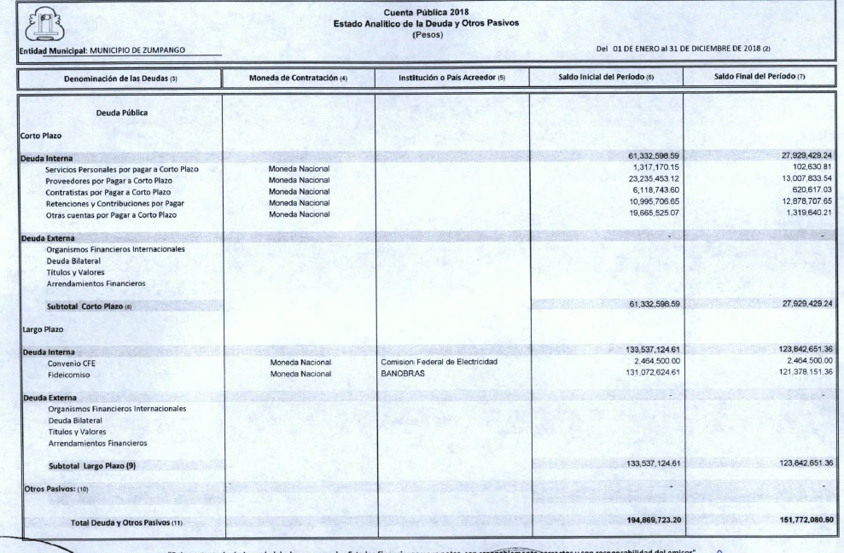
Amén de lo anterior, se puede apreciar que el documento enviado por el sujeto obligado “Estado Analítico de la Deuda y Otros Pasivos”, corresponde únicamente del 01 de enero al 31 de diciembre de 2018 y en el cual se pueden apreciar varios tópicos como lo son la Deuda Publica, saldo inicial del periodo y saldo final del periodo, es decir, con dicho documento se colma lo solicitado por el particular, empero, como ya se mencionó únicamente corresponde al ejercicio fiscal 2018, por lo que la materia del presente medio de impugnación versara sobre las administraciones faltantes y los comprobantes que amparen dicha deuda.
Así pues, en primer término, es menester establecer que del análisis al medio de impugnación, se aprecia que la recurrente señala como acto impugnado “No entregan la información completa."[Sic]
En ese tenor, se denota que el recurrente únicamente se adolece de una parte de la respuesta emitida por el sujeto obligado, por lo que, respecto a los puntos restantes de los requerimientos vertidos por el particular se tienen por colmados en virtud de que no arguyo alegato alguno en contra de la respuesta proporcionada por el sujeto obligado, amén de que el sujeto obligado se pronuncia respecto a todos los puntos de la solicitud, por lo anterior, existe imposibilidad para estudiarlos, ya que se trata de actos consentidos por el impetrante, asintiendo satisfacción con lo notificado por el sujeto obligado de manera tacita.
Sirve de apoyo por analogía, la Tesis Jurisprudencial Número 3ª./J.7/91, que establece:
“REVISIÓN EN AMPARO. LOS RESOLUTIVOS NO COMBATIDOS DEBEN DECLARARSE FIRMES. Cuando algún resolutivo de la sentencia impugnada afecta a la recurrente, y ésta no expresa agravio en contra de las consideraciones que le sirven de base, dicho resolutivo debe declararse firme. Esto es, en el caso referido, no obstante que la materia de la revisión comprende a todos los resolutivos que afectan a la recurrente, deben declararse firmes aquéllos en contra de los cuales no se formuló agravio y dicha declaración de firmeza debe reflejarse en la parte considerativa y en los resolutivos debe confirmarse la sentencia recurrida en la parte correspondiente.”
(Énfasis añadido)
Consecuentemente, la parte de la respuesta que no fue impugnada debe declararse consentida por el recurrente, toda vez que no realizó manifestaciones de disenso, por lo que, no pueden producirse efectos jurídicos tendentes a revocar, confirmar o modificar el acto reclamado ya que se infiere su consentimiento.
Bajo esa premisa, el estudio como ya se mencionó versara sobre los estados analíticos de deuda faltantes, así como la documentación que ampara la deuda, no siendo óbice mencionar que mediante informe justificado remitido el cinco de abril de dos mil diecinueve, el sujeto obligado complemento la información que señala como razones o motivos de inconformidad la parte recurrente y el cual se puso a la vista constando de los siguientes archivos electrónicos.
- RESPUESTA RR 00107.pdf: oficio número TES/140/2019, el cual contiene la respuesta emitida por el Tesorero Municipal donde señala que se remite el estado de situación financiera y la balanza de comprobación correspondientes a la cuenta pública 2018.
- ANEXO AL ESTADO DE SITUACION FINANCIERA.xlsx: documento en formato Excel el cual contiene el anexo al Estado de Situación Financiera Comparativo (pesos).
- 02. BALANZA DETALLADA.xlsx: documento en formato Excel Balanza de Comprobación Detallada (pesos).
De lo anterior se desprende que el sujeto obligado por medio de los archivos remitidos en informe justificado, amplio su respuesta arguyendo que se remite el Anexo al Estado de Situación Financiera y la Balanza de Comprobación correspondientes a la cuenta pública 2018, señalando que es la información más a detalle con la que cuenta la Tesorería Municipal.
Para efectos de lo anterior, la Ley Orgánica Municipal del Estado de México, establece en sus diversos 93 y 95 lo siguiente:
Artículo 93.- La tesorería municipal es el órgano encargado de la recaudación de los ingresos municipales y responsable de realizar las erogaciones que haga el ayuntamiento.
Artículo 95.- Son atribuciones del tesorero municipal:
I. Administrar la hacienda pública municipal, de conformidad con las disposiciones legales aplicables;
II. Determinar, liquidar, recaudar, fiscalizar y administrar las contribuciones en los términos de los ordenamientos jurídicos aplicables y, en su caso, aplicar el procedimiento administrativo de ejecución en términos de las disposiciones aplicables;
IV. Llevar los registros contables, financieros y administrativos de los ingresos, egresos, e inventarios;
VI. Presentar anualmente al ayuntamiento un informe de la situación contable financiera de la Tesorería Municipal;
VI Bis. Proporcionar para la formulación del proyecto de Presupuesto de Egresos Municipales la información financiera relativa a la solución o en su caso, el pago de los litigios laborales;
Por su parte, el Bando Municipal de Zumpango, Estado de México 2016-2018 señala:
Artículo 46. A la Tesorería Municipal, por conducto de su titular, a quien se le denominará Tesorero Municipal, le corresponden las atribuciones que expresamente señalan la Constitución Local, la Ley Orgánica Municipal, el Código Financiero del Estado de México y Municipios, el Código Administrativo del Estado de México, éste Bando Municipal y demás normas legales, administrativas y reglamentarias.
Artículo 47. Además de las previstas en la Ley Orgánica Municipal y en la legislación fiscal para los Municipios, son atribuciones de la Tesorería Municipal las siguientes:
I. Administrar la Hacienda Pública Municipal, de conformidad con las disposiciones legales aplicables;
IX. Emitir y controlar las formas numeradas y valoradas para la recaudación de los ingresos de la Hacienda Pública Municipal, así como para el pago de las obligaciones a cargo de la misma;
XXXI. Elaborar los estados financieros, informes mensuales, cuenta pública y demás informes que le soliciten las autoridades competentes, recabando las firmas necesarias;
XXXII. Integrar la documentación contable y presupuestal que se le requiera en la presentación de la cuenta pública;
Bajo tal guisa, de la normatividad plasmada en los párrafos que anteceden, se arriba a la conclusión que la Tesorería Municipal es el área idónea para dar respuesta a lo solicitado por el hoy recurrente, toda vez que es la encargada de la recaudación de ingresos municipales y llevar a cabo las erogaciones que haga el ayuntamiento, así como elaborar los estados financieros, como informes mensuales, cuenta pública y demás informes que soliciten las autoridades competentes, ello de conformidad con los Lineamientos para Elaboración y Presentación del Informe Mensual Municipal, que establece en su Disco 1 la información patrimonial, dentro del cual se encuentran el Estado Analítico de Deuda y Otros Pasivos y el Estado de Situación Financiera, archivos que fueron remitidos mediante respuesta e informe justificado, que a manera de ejemplo se muestra a continuación.
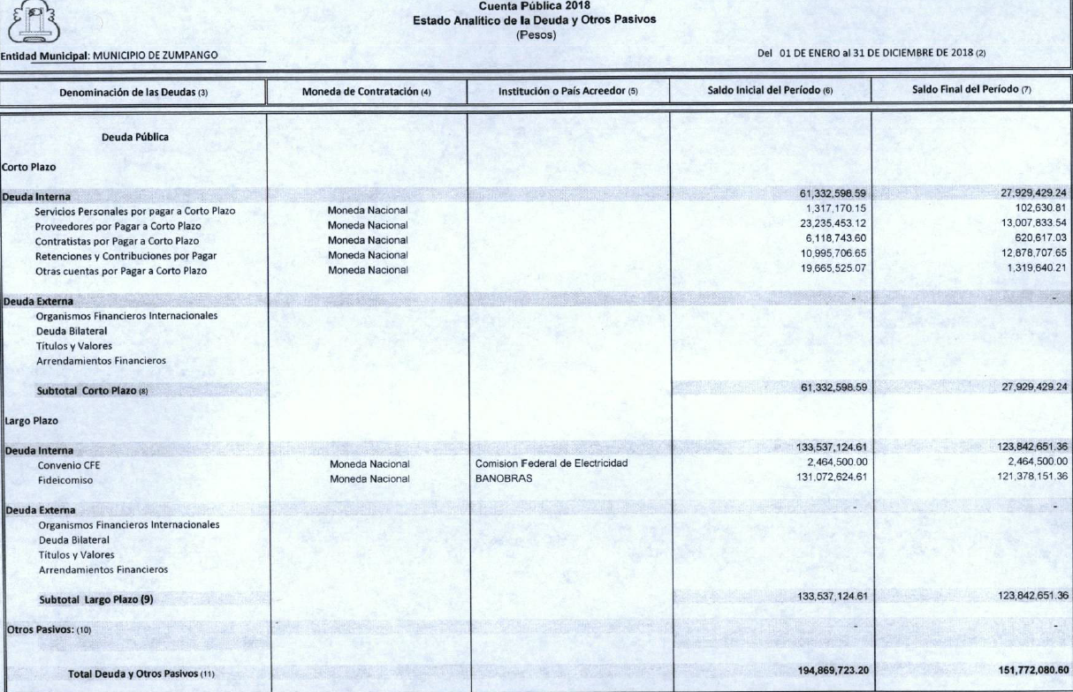
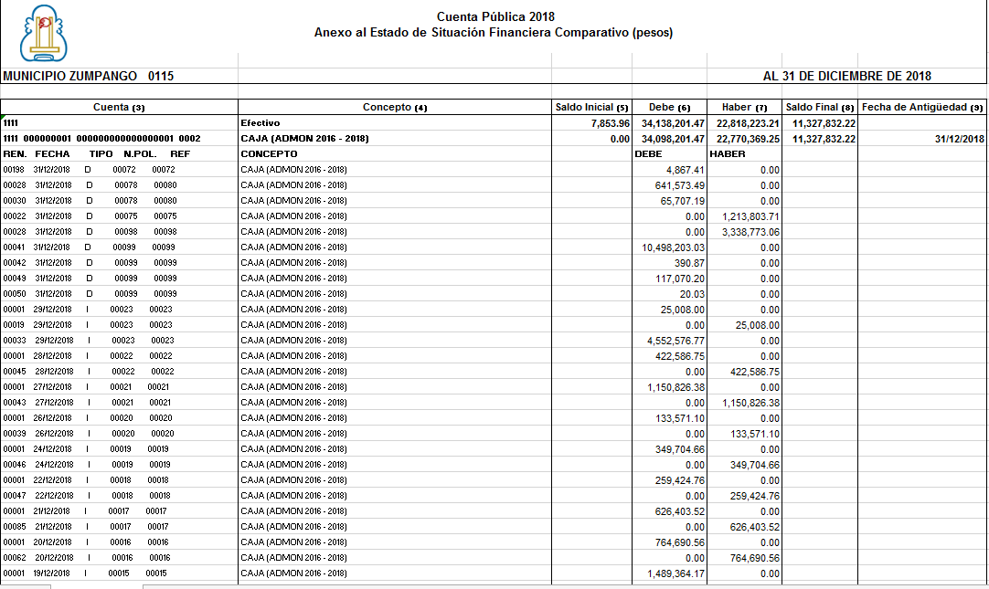
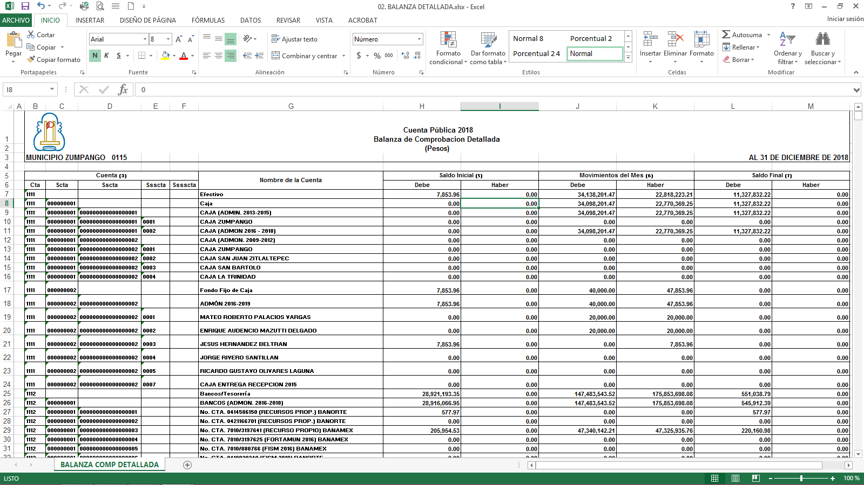
Atento a lo anterior, se denota que el sujeto obligado aceptar contar con la información solicitada, sin embargo es menester mencionar que dichos archivos no colman con lo peticionado, toda vez que el particular requirió “de todas las administraciones” el soporte documental que amparen la deuda pública.
Bajo tal premisa, en atención a lo dispuesto por los artículos 3, fracción XI y 12 de la Ley de Transparencia y Acceso a la Información Pública del Estado de México y Municipios, los cuales son del tenor literal siguiente:
“Artículo 3.- Para los efectos de la presente Ley se entenderá por:
…
XI. Documento: Los expedientes, reportes, estudios, actas, resoluciones, oficios, correspondencia, acuerdos, directivas, directrices, circulares, contratos, convenios, instructivos, notas, memorandos, estadísticas o bien, cualquier otro registro que documente el ejercicio de las facultades, funciones y competencias de los sujetos obligados, sus servidores públicos e integrantes, sin importar su fuente o fecha de elaboración. Los documentos podrán estar en cualquier medio, sea escrito, impreso, sonoro, visual, electrónico, informático u holográfico;
Artículo 4. El derecho humano de acceso a la información pública es la prerrogativa de las personas para buscar, difundir, investigar, recabar, recibir y solicitar información pública, sin necesidad de acreditar personalidad ni interés jurídico.
Toda la información generada, obtenida, adquirida, transformada, administrada o en posesión de los sujetos obligados es pública y accesible de manera permanente a cualquier persona, en los términos y condiciones que se establezcan en los tratados internacionales de los que el Estado mexicano sea parte, en la Ley General, la presente Ley y demás disposiciones de la materia, privilegiando el principio de máxima publicidad de la información. Solo podrá ser clasificada excepcionalmente como reservada temporalmente por razones de interés público, en los términos de las causas legítimas y estrictamente necesarias previstas por esta Ley.
Los sujetos obligados deben poner en práctica, políticas y programas de acceso a la información que se apeguen a criterios de publicidad, veracidad, oportunidad, precisión y suficiencia en beneficio de los solicitantes.
Artículo 12. Quienes generen, recopilen, administren, manejen, procesen, archiven o conserven información pública serán responsables de la misma en los términos de las disposiciones jurídicas aplicables.
Los sujetos obligados sólo proporcionarán la información pública que se les requiera y que obre en sus archivos y en el estado en que ésta se encuentre. La obligación de proporcionar información no comprende el procesamiento de la misma, ni el presentarla conforme al interés del solicitante; no estarán obligados a generarla, resumirla, efectuar cálculos o practicar investigaciones.”
[Énfasis añadido]
De la interpretación a los preceptos citados, se desprende que es información pública la contenida en los documentos que los Sujetos Obligados generen, administren o se encuentre en su posesión en el ejercicio de sus atribuciones y que toda la información generada, obtenida, adquirida, transformada, administrada o en posesión de los sujetos obligados es pública y accesible de manera permanente a cualquier persona.
Ahora bien, como ya se menciono únicamente se remitio el estado analiticoio de deuda del 2018 y el hoy recurrente solicito de todas las administraciones, por lo que dichos requerimientos no se pueden tomar por comlmados y para ello los Lineamientos para la Integracion de la Cuenta Pública 2017 establecen, que corresponde a los Presidentes Municipales presentar la Cuenta Publica dentro de los quince primeros días del mes de marzo de cada año, asi, atendiendo dicha normativa, el sujeto obligado deberá de remitir lo correspondiente del uno de enero de 2011 al treinta y uno de diciembre de 2017 en atención a los Lineamientos para la Organización y Conservación de los Archivos que se analizaran en el apartado correspondiente.

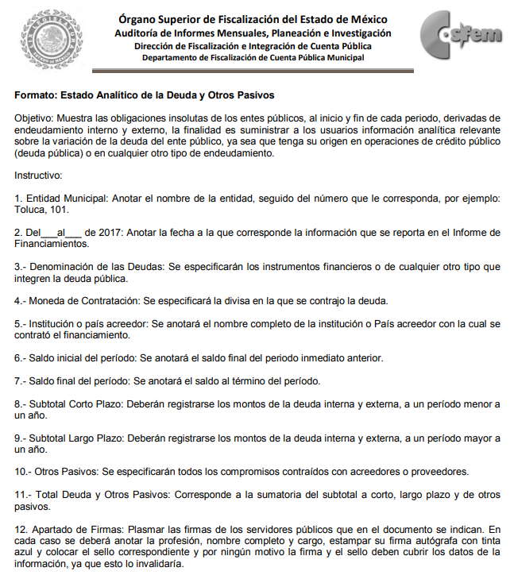
Así de las capturas de pantalla, se puede apreciar el formato remitido por el sujeto obligado mediante respuesta con el cual de manera enunciativa mas no limitativa puede colmar con lo solicitado por el particular, del cual como se advierte muestra ñas obligaciones insolutas de los entes públicos al inicio y fin de cada periodo derivadas del endeudamiento interno y externo.
No pasando de óptica que dicho documento únicamente muestra el estado analítico de deuda y otros pasivos anualmente correspondiente a dicho ejercicio fiscal, sin embargo en aras de garantizar el derecho de acceso a la información del impetrante, se deberá de ordenar también el estado analítico de deuda correspondiente a los meses de enero y febrero de la presente anualidad, ello en virtud de los Lineamientos para Elaboración y Presentación del Informe Mensual Municipal, que establecen que los Presidentes Municipales deberán de presentar los informes mensuales dentro de los veinte días posteriores al termino del mes correspondiente.
Así entonces, con el fin de colmar las pretensiones del hoy recurrente los Lineamientos para Elaboración y Presentación del Informe Mensual Municipal, establecen en sus Disco 1 y Disco 5 el estado analítico de deuda y otros pasivos, así como, el directorio general de pólizas, catálogo de pólizas y las pólizas de las operaciones realizadas con su respectivo soporte documental que ampare dicha actividad, documentos con los cuales de manera enunciativa mas no limitativa pueden colmar con lo solicitado como se desprende de las siguientes imágenes.

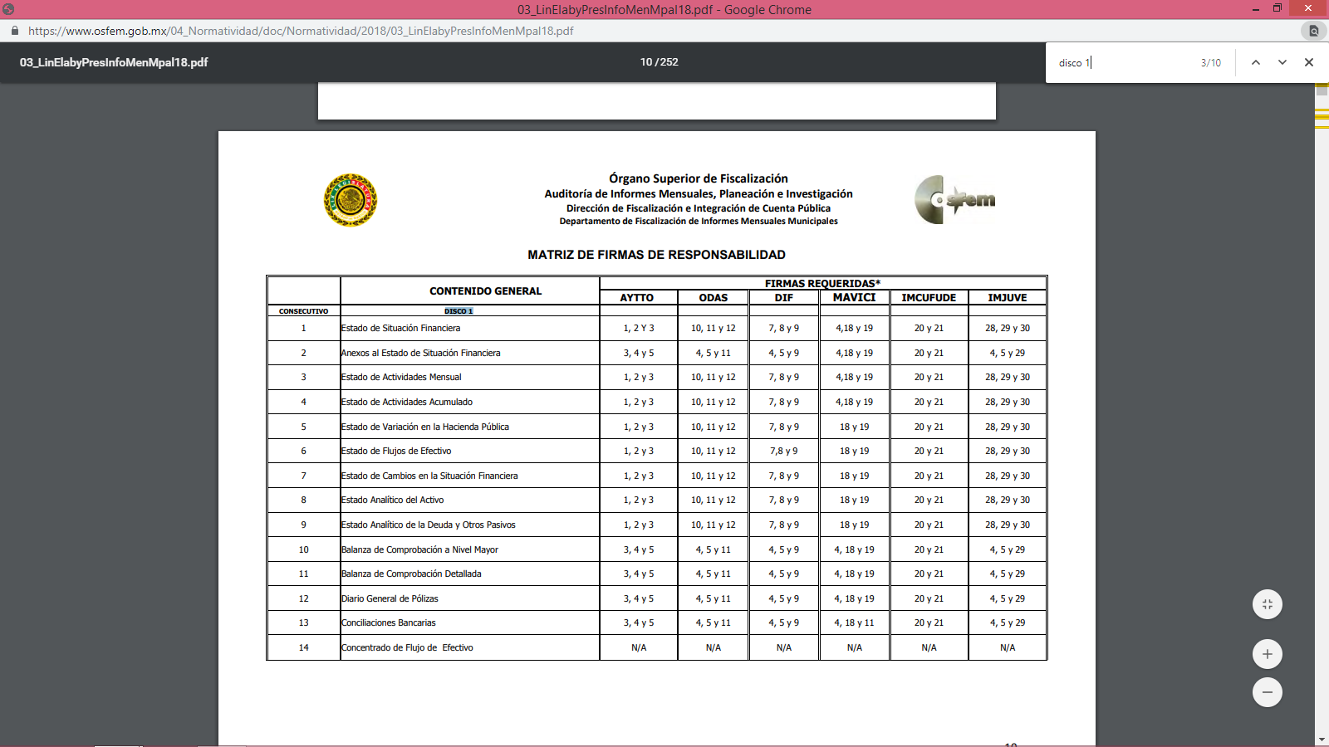
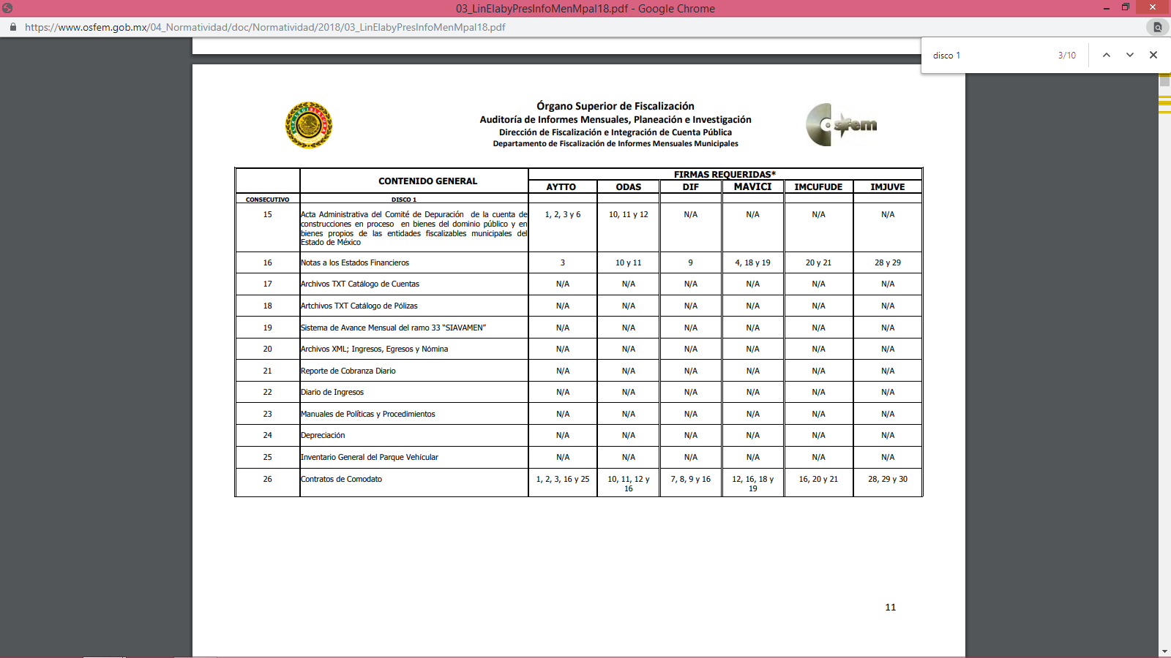
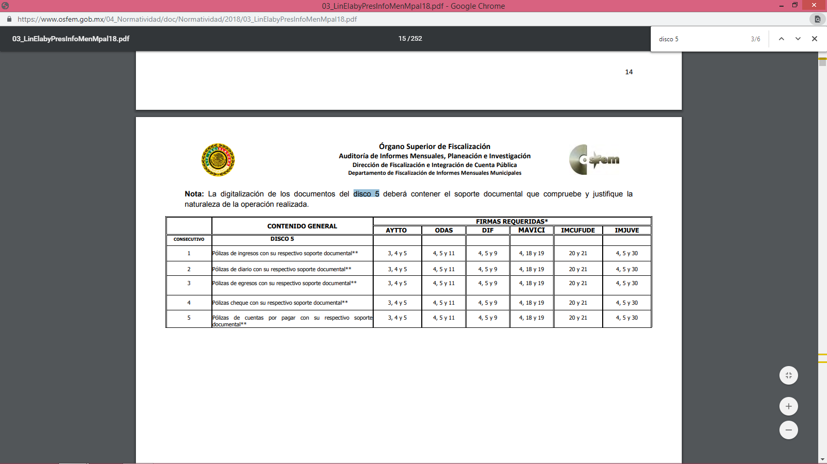
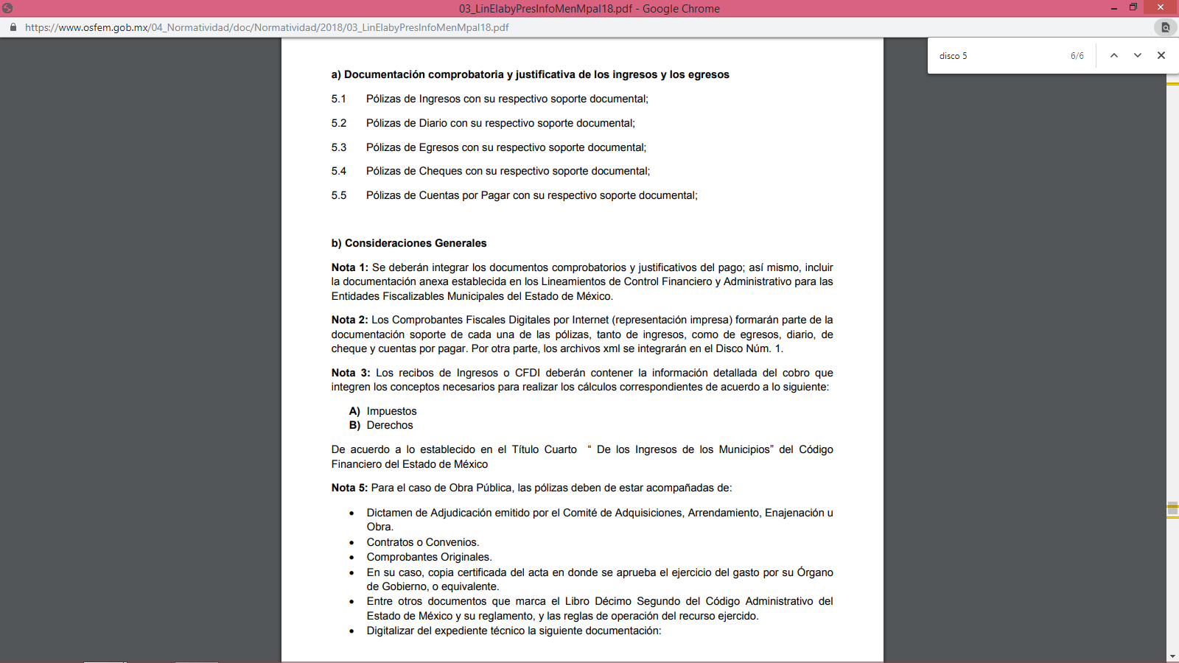
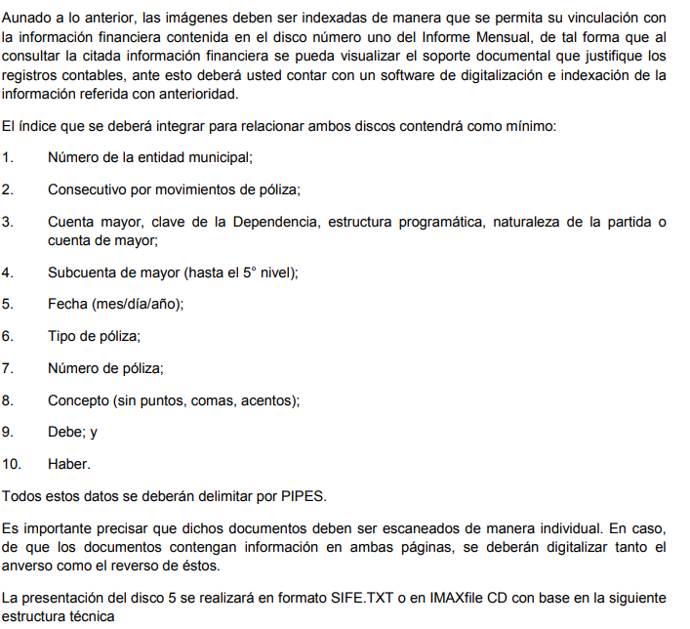
Luego entonces, de los Lineamientos plasmados se puede apreciar que los sujetos obligados deberán de entregar al Órgano Superior de Fiscalización del Estado de México información referente a las pólizas que deberán de contar con su respectivo soporte documental que comprobaran y justificaran el pago realizado, así también, los comprobantes fiscales por internet se tomaran como documentación soporte de cada una de las pólizas, tanto de ingresos, como egresos, diario, cheque y cuentas por pagar.
Derivado de lo anterior, se arriba a la conclusión que el sujeto obligado cuenta con documentos con los cuales puede amparar la situación de la deuda pública que tiene el ayuntamiento y que como ya se mencionó dichos soportes documentales podrían ser de manera enunciativa mas no limitativa, facturas, recibos de pago, contratos, licitaciones, etc.
Ahora bien, no pasa de óptica mencionar que el hoy recurrente solicito la deuda de todas las administraciones, sin embargo se debe delimitar a los términos establecidos en materia de archivos y gestión documenta, para determinar a partir de qué fecha o periodo en realidad se está requiriendo la información en las distintas solicitudes.
Los Lineamientos para la Organización y Conservación de los Archivos son de observancia obligatoria y de aplicación general para los sujetos obligados y tienen por objeto establecer las políticas y criterios para la sistematización y digitalización, así como para la custodia y conservación de los archivos en posesión de los sujetos obligados, con la finalidad de garantizar la disponibilidad, la localización eficiente de la información generada, obtenida, adquirida, transformada y contar con sistemas de información, ágiles y eficientes. Asimismo establecen las siguientes definiciones:
Archivo: El conjunto orgánico de documentos en cualquier soporte, que son producidos o recibidos por los sujetos obligados o los particulares en el ejercicio de sus atribuciones o en el desarrollo de sus actividades;
Archivo de concentración: La unidad responsable de la administración de documentos cuya consulta es esporádica y que permanecen en ella hasta su transferencia secundaria o baja documental;
Archivo histórico: La unidad responsable de la administración de los documentos de conservación permanente y que son fuente de acceso público;
Archivo de trámite: La unidad responsable de la administración de documentos de uso cotidiano y necesario para el ejercicio de las atribuciones de una unidad administrativa, los cuales permanecen en ella hasta su transferencia primaria;
(Énfasis añadido)
Bajo ese contexto se aprecia que en materia de archivo se establecen tres fases o etapas para su organización y conservación que se identifican dependiendo la importancia y temporalidad de los mismos, se clasifican en archivo de trámite, ésta es la primera etapa, pues en ella se encuentran los documentos de uso cotidiano y necesario para el ejercicio de las atribuciones de una unidad administrativa, posterior a ello, son transferidos al archivo de concentración, pues en esta etapa se administran los documentos cuya consulta es esporádica, sin embargo existe una tercer etapa que es la denominada archivo histórico, no obstante a esta última no llegan todos los documentos, toda vez que es el Conjunto organizado de expedientes conservados en forma permanente por el valor científico cultural de su información y que constituyen parte del Patrimonio Documental del Estado. Unidad responsable de recibir, administrar, organizar, describir, conservar y divulgar la memoria documental institucional, así como la integrada por documentos o colecciones documentales facticias de relevancia para la historia del Estado de México, sin embargo, es de apreciarse que la normatividad en materia establece el término “la Unidad responsable” entendiendo por dicha manifestación que se refiere a una unidad administrativa exclusiva que tiene a su cargo el resguardo de dicha información.
En consecuencia, se tiene que el recurrente aún y cuando en su solicitud de acceso a la información señalo que requería de las administraciones pasadas, debe entenderse a la información con la que las unidades administrativas cuentan en su resguardo, no así desde la fundación del ayuntamiento. Es decir, la entrega de la información versara sobre los términos de archivo de trámite y archivo de concentración, pues son los tipos de archivo que se concentran en las unidades administrativas.
- De la versión pública.
Respecto de la información señalada en el párrafo que antecede, tanto para la elaboración de las versiones públicas correspondientes, o bien, para la elaboración de acuerdos que clasifiquen la información, resulta oportuno remitirnos a lo dispuesto en los artículos 3, fracciones IX, XX, XXI, XXIII y XLV; 4, segundo párrafo, 51, 52, 91, 137 y 143, fracción I de la Ley de Transparencia y Acceso a la Información Pública del Estado de México y Municipios, de los que se resalta que el derecho de acceso a la información pública tiene como limitante el respeto a la intimidad, a la vida privada de las personas o por cuestiones de orden público y seguridad.
Por lo anterior, tomando en cuenta que dentro de la información señalada en el párrafo que antecede pudieran actualizarse supuestos para clasificar la información como confidencial o, en su caso, reservada y en el entendido de que este Instituto debe velar por la protección de los datos personales que obren en poder de los Sujetos Obligados sean protegidos y únicamente se den a conocer aquéllos que abonen a la rendición de cuentas y a la transparencia en el ejercicio de las atribuciones que tienen conferidas.
Esto es así, ya que en armonía entre los principios constitucionales de máxima publicidad y de protección de datos personales, por lo que deberá observar lo que para tal efecto señale la Ley de Protección de datos Personales del Estado de México, y los ya mencionados artículos 140 y 143 de la Ley de Transparencia y Acceso a la Información Pública del Estado de México y Municipios.
Por lo tanto, en el supuesto de que en la información que le sea remitida al recurrente contenga datos que puedan ser susceptibles de clasificarse, el sujeto obligado deberá de remitir su acuerdo de clasificación debidamente fundado y motivado, emitido por el comité de transparencia, en términos del marco normativo aplicable.
Por lo tanto, en consecuencia y en mérito de lo expuesto en líneas anteriores, resultan fundadas las razones o motivos de inconformidad que arguye El Recurrente en su medio de impugnación que fue materia de estudio, por ello con fundamento en la segunda hipótesis de la fracción III del artículo 186, de la Ley de Transparencia y Acceso a la Información Pública del Estado de México y Municipios, se Modifica la respuesta del sujeto obligado a la solicitud de información con número de folio 00107/ZUMPANGO/IP/2019, que ha sido materia del presente fallo.
Por lo antes expuesto y fundado es de resolverse y,

SE RESUELVE
PRIMERO. Se Modifica la respuesta del sujeto obligado a la solicitud de información 00107/ZUMPANGO/IP/2019, por resultar fundadas las razones o motivos de inconformidad hechas valer por el recurrente, en términos del Considerando Cuarto de la presente resolución.
SEGUNDO. Se ordena al Sujeto Obligado haga entrega al Recurrente, a través del SAIMEX, en términos del Considerando Cuarto previa búsqueda exhaustiva y razonable en versión pública en caso de ser procedente de lo siguiente:
- Estado analítico de deuda del 1 de enero de 2011 al 8 de marzo de 2019.
- Documento o documentos en donde conste el soporte que ampare la deuda.
Para efectos del punto 2 se deberá emitir el Acuerdo del Comité de Transparencia en términos de los artículos 49 fracción VIII y 132 fracción II de la Ley de Transparencia y Acceso a la Información Pública del Estado de México y Municipios, en el que funde y motive las razones sobre los datos que se supriman o eliminen dentro del soporte documental respectivo objeto de las versiones públicas que se formulen y se ponga a disposición del RECURRENTE.
TERCERO. Notifíquese al Titular de la Unidad de Transparencia del SUJETO OBLIGADO, para que conforme al artículo 186 último párrafo, 189 segundo párrafo y 194 de la Ley de Transparencia y Acceso a la Información Pública del Estado de México y Municipios; dé cumplimiento a lo ordenado dentro del plazo de diez días hábiles, debiendo informar a este Instituto en un plazo de tres días hábiles siguientes sobre el cumplimiento dado a la presente resolución.
CUARTO. Notifíquese al recurrente la presente resolución y hágase del conocimiento que de conformidad con lo establecido en el artículo 196 de la Ley de Transparencia y Acceso a la Información Pública del Estado de México y Municipios, en caso de que considere que la resolución le cause algún perjuicio podrá impugnarla vía juicio de amparo en los términos de las leyes aplicables.

ASÍ LO RESUELVE, POR UNANIMIDAD DE VOTOS EL PLENO DEL INSTITUTO DE TRANSPARENCIA, ACCESO A LA INFORMACIÓN PÚBLICA Y PROTECCIÓN DE DATOS PERSONALES DEL ESTADO DE MÉXICO Y MUNICIPIOS, CONFORMADO POR LOS COMISIONADOS ZULEMA MARTÍNEZ SÁNCHEZ, EVA ABAID YAPUR EMITIENDO VOTO PARTICULAR, JOSÉ GUADALUPE LUNA HERNÁNDEZ EMITIENDO VOTO PARTICULAR, JAVIER MARTÍNEZ CRUZ Y LUIS GUSTAVO PARRA NORIEGA, EN LA VIGÉSIMA SEGUNDA SESIÓN ORDINARIA CELEBRADA EL DOCE DE JUNIO DE DOS MIL DIECINUEVE, ANTE EL SECRETARIO TÉCNICO DEL PLENO, ALEXIS TAPIA RAMÍREZ.------------------------------------------------------------------------------------------------------------------------------------------------------------------------------------------------------------------------------------------------------------------------------------------------------------------------------------------------------------------------------------------------------------------------------------------------------------------------------------------------------------------------------------------------------------------------------------------------------------------------------------------------------------------------------------------------------------------------------------------------------------------------------------------------------------------------------------------------------------------------------------------------------------------------------------------------------------

Zulema Martínez Sánchez
Comisionada Presidenta
(Rúbrica).

José Guadalupe Luna Hernández
Comisionado
(Rúbrica).

Eva Abaid Yapur
Comisionada
(Rúbrica).

Luis Gustavo Parra Noriega
Comisionado
(Rúbrica).

Javier Martínez Cruz
Comisionado
(Rúbrica).

Alexis Tapia Ramírez
Secretario Técnico del Pleno
(Rúbrica).

Esta hoja corresponde a la resolución de fecha doce de junio de dos mil diecinueve, emitida en el recurso de revisión 02215/INFOEM/IP/RR/2019.
ZMS/OSAM/MAEM

IMPROCEDENCIA Y SOBRESEIMIENTO EN EL JUICIO DE AMPARO. LAS CAUSAS PREVISTAS EN LOS ARTÍCULOS 73 Y 74 DE LA LEY DE LA MATERIA, RESPECTIVAMENTE, NO SON INCOMPATIBLES CON EL ARTÍCULO 25.1 DE LA CONVENCIÓN AMERICANA SOBRE DERECHOS HUMANOS. Del examen de compatibilidad de los artículos 73 y 74 de la Ley de Amparo con el artículo 25.1 de la Convención Americana sobre Derechos Humanos no se advierte que el derecho interno desatienda los estándares que pretenden proteger los derechos humanos en dicho tratado, por regular causas de improcedencia y sobreseimiento que impiden abordar el estudio de fondo del asunto en el juicio de amparo, en virtud de que el propósito de condicionar el acceso a los tribunales para evitar un sobrecargo de casos sin mérito, es en sí legítimo, por lo que esa compatibilidad, en cuanto a los requisitos para la admisibilidad de los recursos dependerá, en principio, de los siguientes criterios: no pueden ser irracionales ni de tal naturaleza que despojen al derecho de su esencia, ni discriminatorios y, en el caso, la razonabilidad de esas causas se justifica por la viabilidad de que una eventual sentencia concesoria tenga un ámbito de protección concreto y no entre en conflicto con el orden jurídico, no son de tal naturaleza que despojen al derecho de su esencia ni tampoco son discriminatorias, pues no existe alguna condicionante para su aplicabilidad, en función de cuestiones personales o particulares del quejoso. Por tanto, las indicadas causas de improcedencia y sobreseimiento no son incompatibles con el citado precepto 25.1, pues no impiden decidir sencilla, rápida y efectivamente sobre los derechos fundamentales reclamados como violados dentro del juicio de garantías.
Publicada en el Semanario Judicial de la Federación y su Gaceta bajo el número de registro 174177.
Sirve de sustento a lo anterior por analogía la tesis jurisprudencial publicada en el del Semanario Judicial de la Federación y su Gaceta bajo el número de registro 176,608 que a la letra dice: “ACTOS CONSENTIDOS. SON LOS QUE NO SE IMPUGNAN MEDIANTE EL RECURSO IDÓNEO. Debe reputarse como consentido el acto que no se impugnó por el medio establecido por la ley, ya que si se hizo uso de otro no previsto por ella o si se hace una simple manifestación de inconformidad, tales actuaciones no producen efectos jurídicos tendientes a revocar, confirmar o modificar el acto reclamado en amparo, lo que significa consentimiento del mismo por falta de impugnación eficaz.”

